课题：书法家的小故事——卫夫人
同学们，今天来做客的这位大书法家，是一位女性哦，她就是王羲之的老师。下面就让我们一起来完成这节课的闯关任务吧！


任务一：学一学

大揭秘
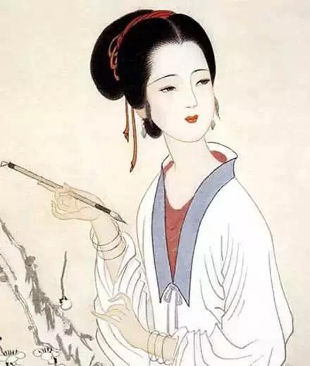
卫夫人的个人档案
中文名：卫铄
别名：卫夫人 字茂漪
国籍：东晋
出生地：河东安邑（今山西夏县）
生卒日期：272—349年
主要成就：书法创作 簪花小楷
徒弟：王羲之
代表作：《笔阵图》等

下面请同学们来欣赏卫夫人写的簪花小楷。
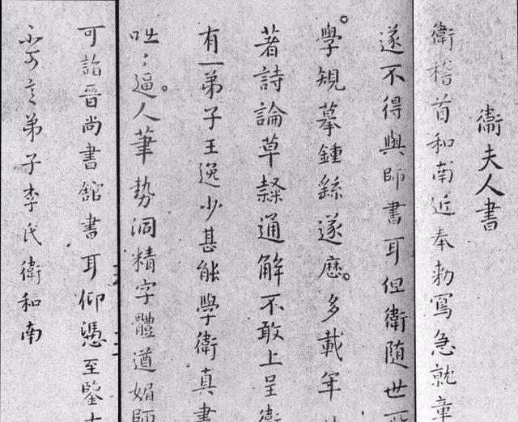

任务二:读一读
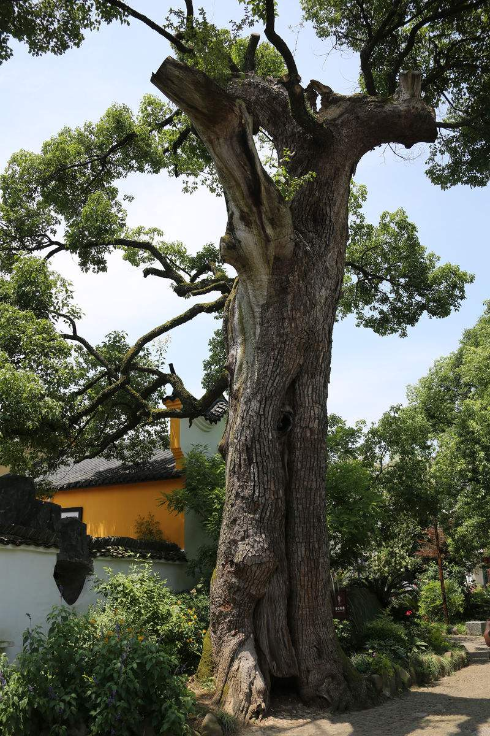
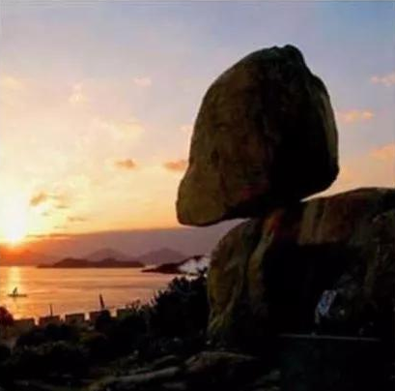
卫夫人怎么教王羲之写字呢？让我们从《笔阵图》中找找答案……
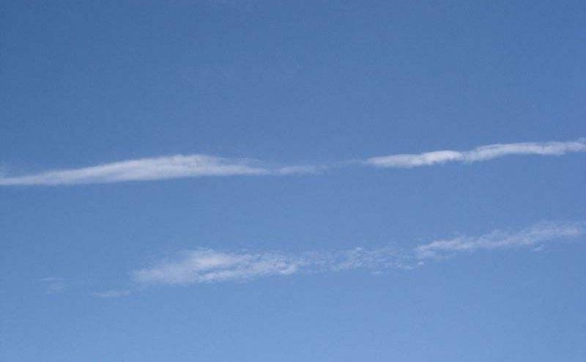
“横”：千里阵云 “点”：高峰坠石 “竖”：万岁枯藤

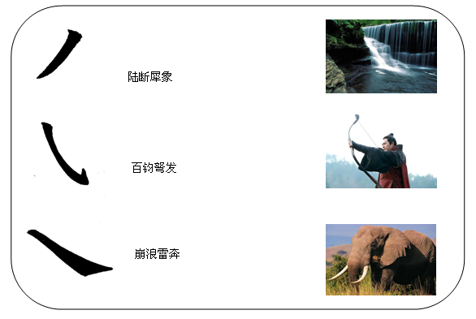
想一想，连一连

任务三:写一写
那接下来，就让我们一展身手，学一学卫夫人的字吧。
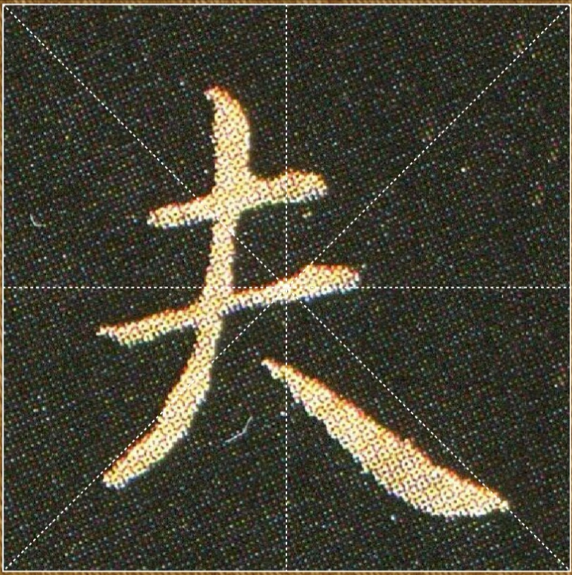
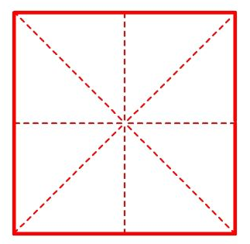

拓展资源：
找一找……历史上还有哪些女性书法家呢？
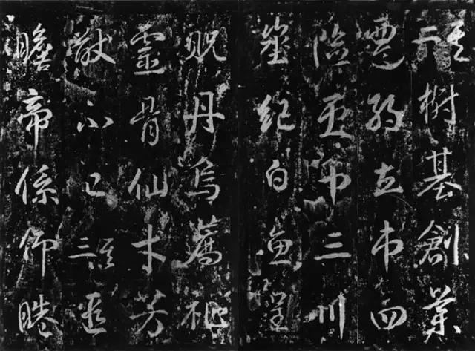
历史上唯一的女皇帝——唐朝的武则天，十分钟爱书法。左图的《升仙太子碑》是她的代表作，是她亲自撰文并书丹镌刻的呢。

武则天《升仙太子碑》局部

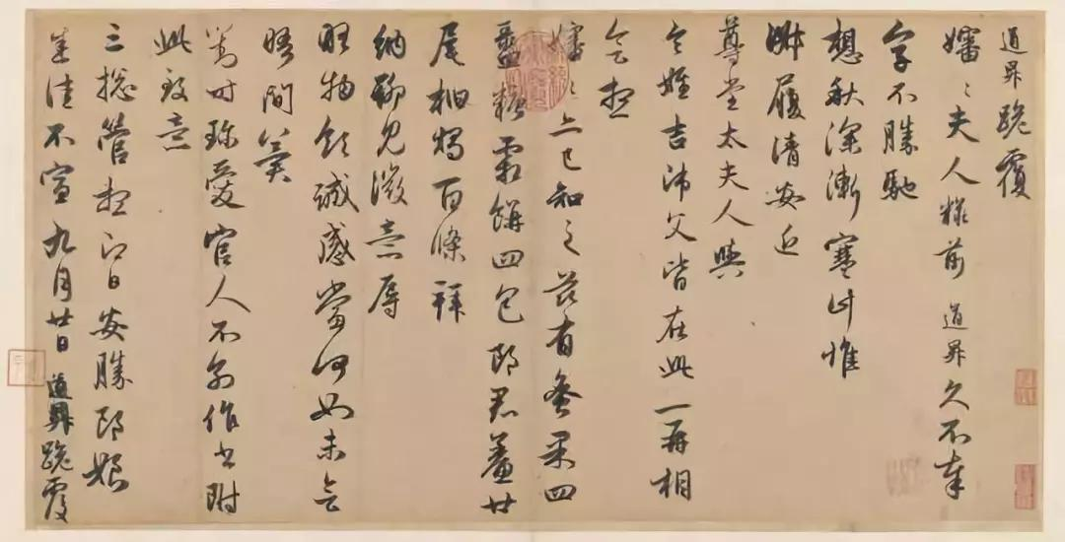
同学们知道“楷书四大家”之一的赵孟頫吗？
他的夫人管道升是一位著名的书法家，特别擅长写小楷和行书，与赵孟頫的书风极为相似。她与“卫夫人”并称“书坛二夫人”。
管道升《深秋贴》

书体区分——小楷 VS 大楷
- 小楷：微小的楷书，一个字就像指甲盖那么大。小字为古代日用必需的书法。以前科举考试，考生们都在试卷是写小楷，阅卷的老师大多是先看字写的好不好，古时的状元写的小楷是十分工整精妙的。
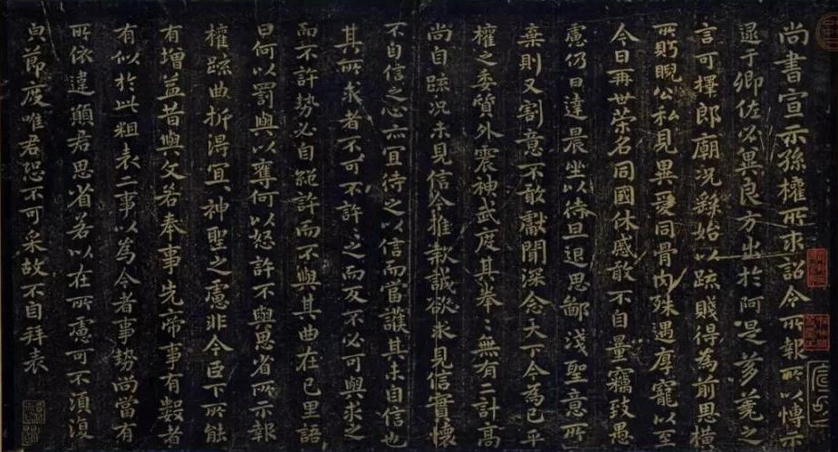
小贴士：
小楷创始于三国魏时期的钟繇，左图是代表作《宣示表》。

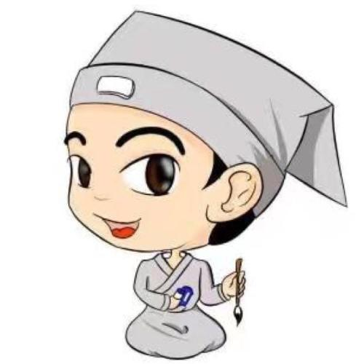

（2）大楷：指用毛笔书写的较大的楷体字，一般在在5-9平方厘米之间。
